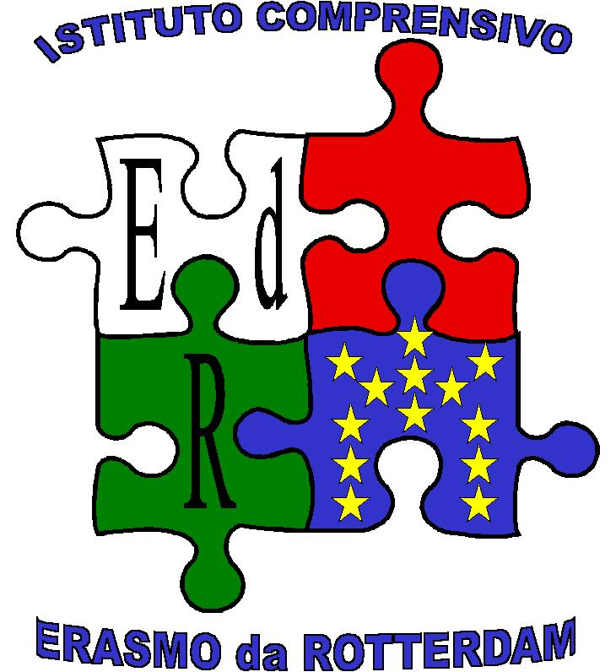 | ICS “Erasmo da Rotterdam”  Via Giovanni XXIII n.8 – 20080 CISLIANO  Tel./Fax02.9018574  www.albaciscuole.gov.it info@albaciscuole.gov.it  MAIL miic86900d@istruzione.it – PEC: miic86900d@pec.istruzione.it  C.F. 90015600159 – C.M. MIIC86900D | 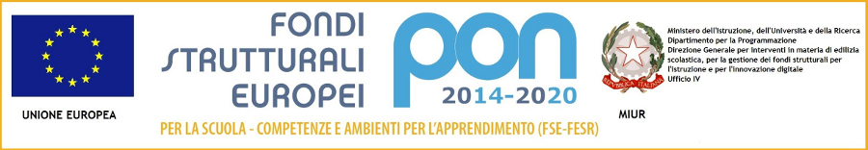

Lettera di incarico

Data 31/08/2017

Alla docente Sorvillo Maria Teresa Al sito web dell’Istituto
Agli atti

IL DIRIGENTE SCOLASTICO
VISTA la Legge 13 luglio 2015 n. 107 “Riforma del sistema nazionale di istruzione e formazione e delega per il riordino delle disposizioni legislative vigenti”;
VISTO l’Organico dell’Autonomia dell’Istituto;
VISTO il CCNI sul passaggio da ambito territoriale a scuola per l’anno scolastico 2017/2018;
VISTA la Nota MIUR n. 16977 del 19 aprile 2017;
VISTO il proprio AVVISO per l’assegnazione di incarichi triennali pubblicato in data 15/06/2017, con prot. n. 4646.
VISTA la Proposta d’incarico inviata alla S.V. in data 18/08/2017
VISTA la dichiarazione di accettazione della suddetta proposta pervenuta allo scrivente in data 24/08/2017, nel rispetto dei termini stabiliti;

CONFERISCE
Alla docente SORVILLO MARIA TERESA l’incarico nell’organico dell’autonomia di questa istituzione scolastica per il triennio 2017/2020 su un posto comune scuola primaria
con le seguenti motivazioni:

- I titoli posseduti sono coerenti con le richieste dell’istituzione scolastica
- Le esperienze maturate sono coerenti con le richieste e gli obiettivi del PTOF
- Il colloquio ha evidenziato una condivisione della “mission” e delle linee metodologiche e culturali di questa istituzione scolastica

Alla scadenza del triennio l’incarico potrà essere rinnovato purché coerente con il Piano triennale dell’offerta formativa.
Lo scrivente dichiara inoltre che, ai sensi dell’art. 1, comma 81, della Legge n. 107/2015, non sussistono motivi di incompatibilità al conferimento dell’incarico alla docente SORVILLO MARIA TERESA derivanti da rapporti di coniugio, parentele o affinità entro il secondo grado con lo stesso.
Ai sensi dell’art. 1, comma 80, della Legge n. 107/2015, il presente conferimento di incarico della docente SORVILLO MARIA TERESA è pubblicato sul sito web dell’Istituto.

IL DIRIGENTE SCOLASTICO
Luciano Giorgi Firma autografa sostituita con indicazione a stampa del nominativo
del soggetto responsabile ai sensi del D. Lgs. n. 39/1993, art. 3 c. 2

